Міністерство освіти і науки, МОЛОДІ ТА СПОРТУ України
Національний авіаційний університет
Науково-технічна бібліотека

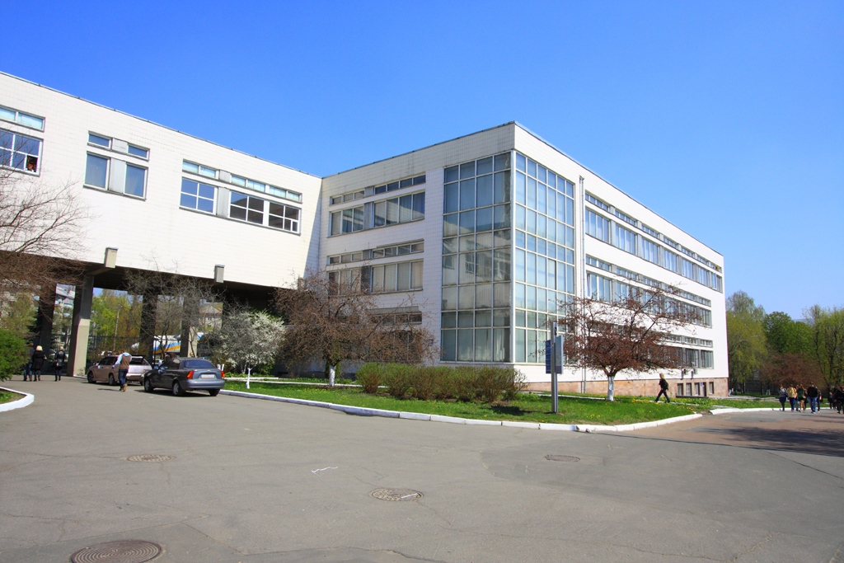

Інформаційний бюлетень №5
липень-серпень 2011 р.
Вітаємо користувачів Науково-технічної бібліотеки Національного авіаційного університету на сторінках чергового випуску Інформаційного бюлетня! До Вашої уваги щомісячна інформація про електронні ресурси, нові книжкові та періодичні видання, які можна переглядати в розділі «Віртуальні виставки» на сайті НТБ: http://www.lib.nau.edu.ua
Всі побажання та пропозиції щодо поліпшення інформаційного обслуговування Ви можете надсилати на електронні адреси: ntb@nau.edu.ua; melodika@nau.edu.ua або телефонуйте за номерами: 78-53; 78-50.
Адреси, які можуть стати Вам у пригоді:
- Довідково-пошукова система НТБ: http://www.lib.nau.edu.ua/search/
- Віртуальна бібліографічна довідка НАУ: http://www.lib.nau.edu.ua/search/helper/
- Електронні версії журналів, що видаються у НАУ: http://www.lib.nau.edu.ua/Journals/

Електронні ресурси:
Спілкуватися зі спеціалістами бібліотеки та отримувати консультації можна у розділі Web-сайта «Консультація (Форум)» http://www.lib.nau.edu.ua/forum. Для цього необхідно ввести особисті логін та пароль на першій сторінці сайта.
З 02.03.2011р. університет підключено до бібліотеки Центру учбової літератури (ЦУЛ), який пропонує безліч електронних книжок за такою тематикою: аудит, бухгалтерський, кадровий облік, фінанси, економіка, менеджмент, маркетинг, право, гуманітарні, природничі та технічні науки. Докладніше на http://www.lib.nau.edu.ua/elbook/CYL.aspx
Доступ до повнотекстових баз даних: http://www.lib.nau.edu.ua/elbook/. Рекомендуємо бази EBSCO, «Рубрикон», ЦУЛ. Ресурсами платних баз даних можна користуватися у читальному залі для ПВС та у комп’ютерних класах бібліотеки (кімн. 19, 29). Докладніша інформація про ресурси НТБ за адресою http://www.lib.nau.edu.ua/Guide/NTB.pdf.
Накази та розпорядження керівництва університету щодо формування електронної бібліотеки НАУ знаходяться на сайті НТБ НАУ у розділі “Викладачам НАУ” за адресою: http://www.lib.nau.edu.ua/profesors/normdoc.aspx

Нові надходження за липень-серпень 2011р.

КНИГИ
- Fundamentals of soil science = Основи грунтознавства: approved as the textbook for students of higher educational institutions going the course in "Ecology, environment protection and balanced land use" / L. R. Petrenko, M. F. Berezhyak, T. V. Dudar, Y. M. Berezhnyak. – K.: NAU-druk, 2010. – 460 р.
- Theoretical fundamentals of modeling in ecology: guide to practical classes / A.G. Bevza, O.A. Chorna, O.M. Akmaldinova, V.A. Groza. – K.: NAU-druk, 2010. – 64 p.
- Автоматизація технологічних процесів: метод. рекомендації до виконання курсового проекту / уклад.: М.Л. Марченко, Т.А. Мазур. – К.: НАУ-друк, 2010. – 52 с.
- Астанін В.В. Опір матеріалів. Розв’язання задач: навч. посіб. – К.: НАУ-друк, 2011. – 252 с.
- Введення до спеціальності: навч. посіб. / за ред. І.Д. Примака, О.І. Примак. – К.: Центр учбової літератури, 2009. – 392 с.
- Горбань І.І. Теорія ймовірності і математична статистика для наукових працівників та інженерів. – К.: НАУ, 2003. – 244 с.
- Грибан В.Г. Валеологія: підручник. – К.: Центр учбової літератури, 2008. – 214 с.
- Джо Селко SQL для профессионалов. Программирование. – Сан-Франциско; ЛОРИ, 2009. – 442 с.
- Захист в інформаційно-комунікаційних системах: тези до науково-практичної конференції «Захист в інформаційно-комунікаційних системах», 24-26 травня. – К., 2010. – 154 с.
- Защита информации: сборник научных трудов НАУ. Вып. 16. – К.: НАУ, 2008. – 323 с.
- Защита информации: сборник научных трудов НАУ. Вып. 17. – К.: НАУ, 2010. – 350 с.
- Інженерна геодезія: методичні рекомендації до виконання курсових робіт для студентів Інституту заочного та дистанційного навчання напряму 060101 "Будівництво" / МОН; Національний авіаційний університет; уклад.: А.Ф. Данкевич, Л.А. Соболевська . – К.: НАУ-друк, 2011. – 44 с.
- Клепко В.Ю., Голец В.Л. Вища математика в прикладах і задачах: навч. посіб. - 2-ге вид. – К: Центр учбової літератури, 2009. – 594 с.
- Кононський О.І. Фізична і колоїдна хімія: підруч. – 2-ге вид., доп. і випр. – К.: Центр учбової літератури, 2009. – 312 с.
- Культин Н. Turbo Pascal в задачах и примерах. – Санкт-Петербург: БХВ-Петербург, 2007. – 256 с.
- Матеріали ІІІ міжнародної науково-технічної конференції «Проблеми хіммотології», 20-24 вересня 2010 р., Київ / МОН; Національний авіаційний університет; В.П. Харченко , ред. – Одеса: Астропринт, 2010. – 324 с.
- Наукоємні технології: матеріали науково-технічної конференції студентів та молодих учених. – К.: НАУ-друк, 2011. – 112 с.
- Основа загальної екології: методичні вказівки і контрольні завдання / уклад.: Г.М. Франчук, О.Ю. Драч. – К.: НАУ-друк, 2010. – 36 с.
- Основи екологічної токсикології: лабораторний практикум / уклад.: В.М. Ісаєнко, Т.І. Білик, Л.С. Кіпніс. – К.: НАУ-друк, 2011. – 68 с.
- Основи теорії прийняття рішень в системах обслуговування повітряного руху: методичні рекомендації до виконання домашнього завдання / уклад.: Ю.Б. Чинченко, Ю.А. Авер’янова. – К.: НАУ, 2007. – 32 с.
- Паралельні та розподілені обчислення: лабораторний практикум / уклад. О.П. Нечипорук. – К.: НАУ-друк, 2011. – 64 с.
- Перспектива: практикум / уклад.: Ю.М. Ковальов, Н.В. Матющенко, Л.В. Шевель. – К.: НАУ-друк, 2010. – 48 с.
- Проблеми тертя та зношування: наук.-техн. зб. Вип. 55 / голов. ред. М.В. Кіндрачук. – К.: НАУ, 2011. – 208 с.
- Синьков М.В., Бояринова Ю.Е., Калиновский Я.А. Конечномерные гиперкомплексные числовые системы. Основы теории. Применения. – К.: ИПРИ НАН Украины, 2010. – 389 с.
- Стеклов В.К., Руденко А.А., Юдин А.К. Комбинированные системы фазовой автоподстройки. – К.: Техніка, 2004. – 328 с.
- Тернавский А.И. Биологические структуры – реальный исходный материал для нанотехнологий. – К., 2011. – 55 с.
- Технология производства авиационных двигателей: монография. Часть 1. Основы технологии авиадвигателестроения / В. А. Богуслаев, А. Я. Качан, В. Ф. Мозговой, Е. Я. Кореневский. - 2-е изд., перераб. и доп. – Запорожье: Мотор Сич, 2010. – 417 с.
- Технология производства авиационных двигателей: монография. Часть 2. Основы проектирования технологических процессов обработки деталей и методы исследования в технологии авиадвигателестроения / В. А. Богуслаев, А. Я. Качан, В. Ф. Мозговой, Е. Я. Кореневский. - 2-е изд., перераб. и доп. – Запорожье: Мотор Сич, 2010. – 430 с.
- Титов С. ArchiCAD 9: справочник с примерами. – Москва: КУДИЦ-ОБРАЗ, 2005. – 558 с.
- Шутенко Ю.Т. Visual FoxPro для профессионалов. – Санкт-Петербург: БХВ-Петербург, 2009. – 576 с.
- Якісний та кількісний аналіз: лабораторний практикум / уклад.: С.В. Іванов, І.І. Войтко, О.А. Спаська. – К.: НАУ-друк, 2010. – 96 с.

ПЕРІОДИЧНІ ВИДАННЯ

Повітряний та космічний транспорт:
- Airports international. – 2011. – № 4. – 40 p.
- Airports international. – 2011. – № 5. – 40 p.
- Авиационная техника. – 2011. – № 1. – 80 с.
- Авиационно-космическая техника и технология. – 2011. – № 3. – 101 с.
- Авиация общего назначения. – 2011. – № 5. – 54 с.
- Авиация общего назначения. – 2011. – № 6. – 54 с.
- Аэрокосмический курьер. – 2011. – № 2. – 96 с.
- Вертолет. – 2010. – № 4. – 46 с.
- Вертолет. – 2011. – № 1. – 46 с.
- Вестник авиации и космонавтики. – 2011. – № 3. – 96 с.
- Вісник двигунобудування. – 2011. – № 1. – 170 с.
- Технологические системы. – 2011. – № 2. – 82 с.
- Ученые записки ЦАГИ. – 2010. – Т. XLI. – № 6. – 84 с.
- Ученые записки ЦАГИ. – 2011. – Т. XLIІ. – № 1. – 106 с.
Фізико-математичні науки:
- Акустический журнал. – 2011. – Том 57, № 3. – 431 с.
- Прикладная механика. – 2011. – Т.47, №.3 – 144 с.
- Прикладная механика. – 2011. – Т.47, №.4 – 144 с.

Хімія. Хімічна технологія:
- Альтернативное топливо. – 2011. – № 5. – 38 с.
- Нефтепереработка и нефтехимия. – 2011. – № 5. – 80 с.
- Нефтяное хозяйство. – 2011. – № 5. – 136 с.
- Нефть и газ. – 2011. – № 2. – 134 с.
Техніка і технічні науки:
- В мире неразрушающего контроля. – 2011. – № 1. – 88 с.
- В мире неразрушающего контроля. – 2011. – № 2. – 88 с.
- Заводская лаборатория. Диагностика материалов. – 2011. – № 3. – 72 с.
- Заводская лаборатория. Диагностика материалов. – 2011. – № 4. – 78 с.
- Заводская лаборатория. Диагностика материалов. – 2011. – № 5. – 74 с.
- Заводская лаборатория. Диагностика материалов. – 2011. – № 6. – 74 с.
- Инженер. – 2011. – № 6. – 40 с.
- Контроль. Диагностика. – 2011. – № 5. – 72 с.
- Наукоємні технології. – 2010. – № 1. – 118 с.
- Приборостроение. – 2011. – Т. 54, № 5. – 108 с.
Електротехніка і енергетика:
- Газотурбинные технологии. – 2011. – № 4. – 48 с.
- Газотурбинные технологии. – 2011. – № 5. – 48 с.
- Электротехника. – 2011. – № 4. – 64 с.
- Электротехника. – 2011. – № 5. – 64 с.
- Электротехника. – 2011. – № 6. – 64 с.
Радіоелектроніка:
- Биомедицинская радиоэлектроника. – 2011. – № 5. – 72 с.
- Биомедицинская радиоэлектроника. – 2011. – № 6. – 64 с.
- Прикладная радиоэлектроника. – 2011. – Т.10, № 1. – 107 с.
- Радиоэлектроника. – 2011. – Т.54, № 3. – 64 с.
- Радиоэлектроника. – 2011. – Т.54, № 4. – 64 с.
- Успех современной радиоэлектроники. – 2011. – № 4. – 80 с.
- Успех современной радиоэлектроники. – 2011. – № 5. – 80 с.
- Успех современной радиоэлектроники. – 2011. – № 6. – 80 с.
Радіотехніка:
- Радиотехника. – 2011. – № 165. – 290 с.
- Радиотехника: ХХІ век. – 2011. – № 4. – 104 с.
- Радиотехника: ХХІ век. – 2011. – № 5. – 104 с.
Зв'язок та автоматика:
- Вестник связи. – 2011. - № 6. – 64 с.
- Приборы и системы. Управление, контроль, диагностика. – 2011. – № 5. – 72 с.
- Проблемы управления и информатики. – 2011. – № 4. – 160 с.
- Электросвязь. – 2011. – № 5. – 56 с.

Технологія металів. Машинобудування:
- Автоматическая сварка. – 2011. – № 6. – 68 с.
- Вестник машиностроения. – 2011. – № 5. – 96 с.
- Машиностроение. – 2009. – № 2. – 80 с.
- Машиностроение. – 2009. – № 3. – 78 с.
- Машиностроение. – 2009. – № 4. – 81 с.
- Машиностроение. – 2009. – № 5. – 79 с.
- Машиностроение. – 2009. – № 6. – 76 с.
- Машиностроение. – 2011. – № 1. – 76 с.
- Машиностроение. – 2011. – № 2. – 84 с.
- Машиностроение. – 2011. – № 3. – 80 с.
- Машиностроение. – 2011. – № 4. – 76 с.
- Машиностроение. – 2011. – № 5. – 76 с.
- Машиностроение. – 2011. – № 6. – 76 с.
- Металловедение и термическая обработка металлов. – 2011. – № 5. – 52 с.
- Проблемы машиностроения. – 2011. – № 5. – 84 с.
- Проблемы машиностроения. – 2011. – № 6. – 80 с.
- Технология машиностроения. – 2011. – № 5. – 80 с.
- Технология машиностроения. – 2011. – № 6. – 80 с.
- Трение и смазка в машинах и механизмах. – 2011. – № 4. – 48 с.
- Трение и смазка в машинах и механизмах. – 2011. – № 5. – 48 с.
- Трение и смазка в машинах и механизмах. – 2011. – № 6. – 48 с.
Держава та право. Юридичні науки:
- Системы безопасности. – 2011. – № 2. – 232 с.
- Системы безопасности. – 2011. – № 3. – 168 с.
Природничі науки:
- Мир безопасности. – 2011. – № 6. – 88 с.
Наука, культура:
- В мире науки. – 2011. – № 6. – 2011. – 96 с.

Більш докладно про надходження до бібліотеки за останній період: http://www.lib.nau.edu.ua/search/new.aspx. Віртуальні виставки літератури розміщуються за адресою: http://www.lib.nau.edu.ua/dovidka/VirtList.aspx

Відповідальні за випуск: Директор НТБ (70-37), Відділ інформаційно-аналітичної та довідково-бібліографічної роботи (78-50), Відділ інформаційного забезпечення НТБ (78-53).

